武汉科技大学在线直播课程观看流程

- 扫描二维码，下载学习通APP（若已下载过学习通，建议扫描二维码更新版本）

2.点击右下角“我的”左上角头像，登陆
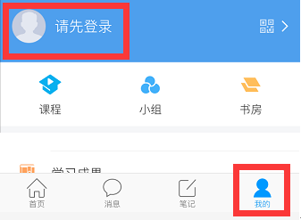
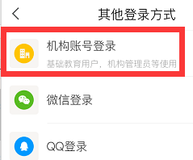
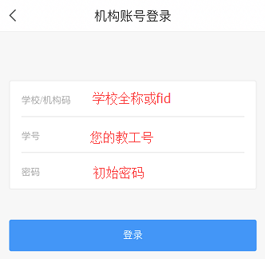
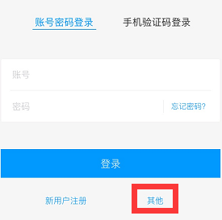
3.点击右下角“其他”选择机构账号登陆，输入账号信息登陆

4.点击首页，右上角输入本校邀请码jfwhkd，进入教师发展中心首页，点击直播讲堂，进入直播课程。
